我的教育專欄(223)博幼富有創意的新英文教法

李家同

英文字有一個傷腦筋的事，那就是一個字有很多意思。比方說，left就可以說是離開、留下和左邊。right可以說是右邊、正確和權利等等。以下的兩句話是形容一個愚笨的人:

There is nothing left in his left brain.
There is nothing right in his right brain.

以上的句子可以證明英文的難處，根據Simon Winchester的研究，單單run這個字就有645種不同的意義。

博幼基金會早就注意到這一點，我們對這個問題是教孩子們望文生義，也也就是說，當孩子看到一個生字，試著看前後文，然後猜這個字的意思。以下是一個例子。

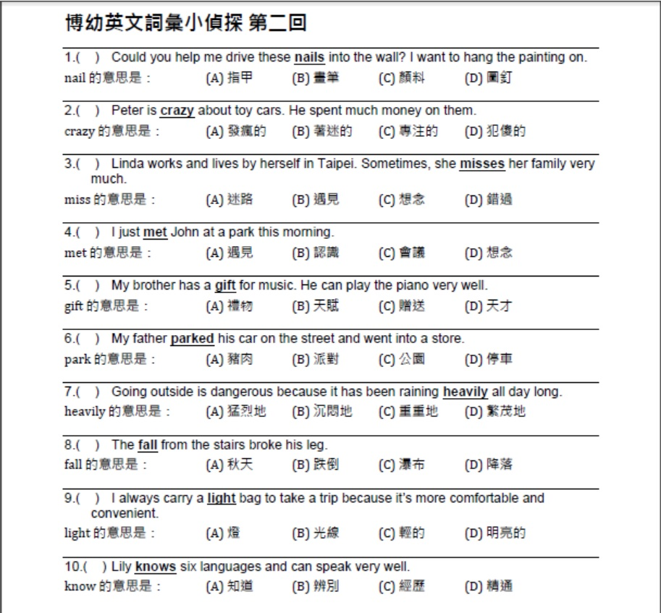

這些教材可以在以下的網址找到:

https://www.boyo.org.tw/boyo/free-teaching-materials/165-2018-10-23-06-04-41/2018-11-04-07-36-26/2018-11-04-12-13-17/705-%E5%8D%9A%E5%B9%BC%E8%8B%B1%E6%96%87%E8%A9%9E%E5%BD%99%E5%B0%8F%E5%81%B5%E6%8E%A2

相信這是一個非常富有創意的英文教材，歡迎各位利用。我們盡量不牽涉到很深奧的字，現在已經有一百多個句子，也都是博幼基金會的教學處老師們絞盡腦汁做出來的。希望大家給他們一些鼓勵，如果有好的例子，也請告訴我們。教學處的email是boyotm@ecp.boyo.org.tw

當然，博幼基金會完全依靠善心人士，我們的教材提供全國所有人使用，因此我在此仍然希望各位利用以下的帳號支持我們。
郵政劃撥帳號:22482053，戶名:博幼基金會

